- Описание изменений
При проведении обновления 1.1.3 Инструментального комплекса «АСУ образовательного учреждения» осуществляется внедрение нового модуля проекта «Кадры». В связи с этим видоизменяется дерево диалога:
- все функции, относящиеся к модулю учета контингента учащихся «Алфавитная книга», сгруппированы в отдельный подпункт;
- добавлен подпункт модуля учета педагогических кадров и обслуживающего персонала «Кадры»;
- вынесены отдельным подпунктом системные параметры.
Изменение внешнего вида основного окна Инструментального комплекса «АСУ образовательного учреждения» представлено на рисунках 1 и 2.
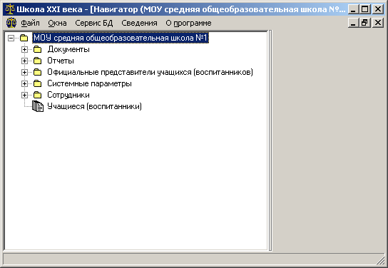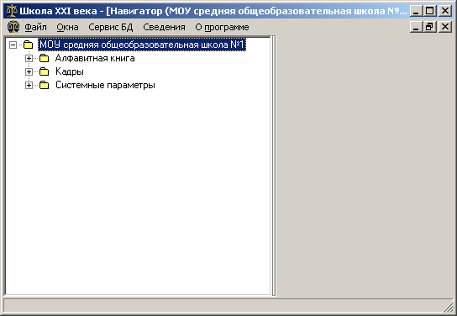
Рисунок 1 - Внешний вид основного окна Инструментального комплекса «АСУ образовательного учреждения» до внедрения модуля «Кадры» | Рисунок 1 - Внешний вид основного окна Инструментального комплекса «АСУ образовательного учреждения» после внедрения модуля «Кадры»
Описание пунктов меню модуля «Кадры»
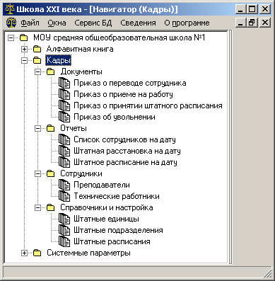
На момент внедрения меню модуля «Кадры» содержит четыре подпункта: подменю «Документы», подменю «Отчеты», подменю «Сотрудники», подменю «Справочники и настройка»
В подменю «Документы» сгруппированы пункты, позволяющее управлять служебными документами: приказы о переводе сотрудника, приказы о приеме, приказы об увольнении, и приказы об утверждении (принятии) штатного расписания.
Подменю «Отчеты» содержит отчеты о текущем состоянии системы учета кадров («Список сотрудников на дату», «Штатная расстановка», «Штатное расписание») и отчет федерального государственного статистического наблюдения 83-рик. На момент внедрения отчет 83-рик не поставляется в связи с необходимостью утверждения классификаторов и справочников Департаментом образования мэрии г.о.Тольятти. До 20 сентября будет осуществлена дополнительная рассылка, связанная с отчетом 83-рик.
Подменю «Сотрудники» служит для управления списками сотрудников. Сотрудники разделены на технических работников и преподавательский состав.
Подменю «Справочники и настройка» содержит служебную информацию, необходимую для формирования штатного расписания: справочник «Штатные единицы», справочник «Штатные подразделения» и перечень всех сформированных штатных расписаний «Штатные расписания».
Для работы с Кадрами необходимо составить штатное расписание. Для этого вводятся все штатные единицы и штатные подразделения.
Штатные единицы.
При переходе к пункту меню «Штатные единицы» отображается список всех штатных единиц будущего расписания. Для того чтобы добавить новую штатную единицу необходимо нажать кнопку в нижней части списка. Необходимо ввести порядковый номер единицы, а так же ее описание, по завершении ввода нажать . Для того чтобы удалить единицу, необходимо выделить строку с соответствующей единицей и нажать кнопку .
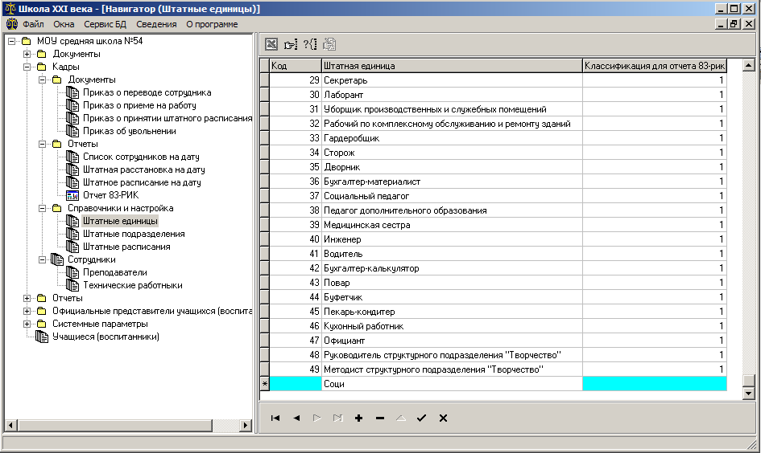

Штатные подразделения.
Штатные подразделения вводятся аналогично процедуре ввода штатных единиц.
Штатные расписания.
Данный пункт меню используется для формирования древовидной структуры штатных подразделений, а также для наполнения подразделений штатными единицами.
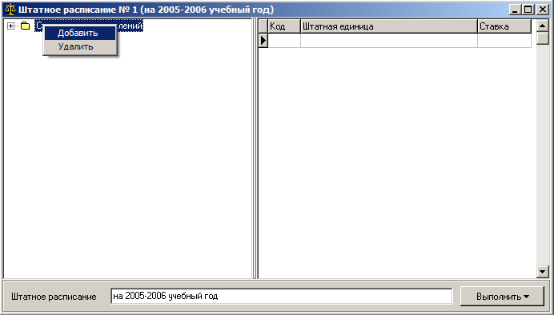

Объект «Структура подразделений» является корневым объектом штатного расписания, таким образом, подразделение, не имеющего родительского подразделения, должно быть добавлено к объекту «Структура подразделений».
Для того чтобы добавить подразделение в дерево штатного расписания, нужно нажать правой кнопкой на родительское подразделение и в контекстном меню выбрать пункт «добавить». В появившемся окне выбрать нужное подразделение и нажать «ОК». 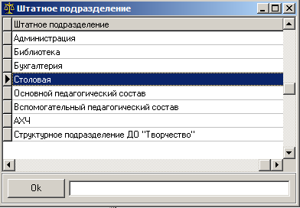

Далее необходимо выбрать новое подразделение и добавить штатные единицы. Для этого в правой части окна редактора расписаний, в списке штатных единиц, нужно нажатием правой кнопки мыши, вызвать контекстное меню и выбрать пункт «Добавить»
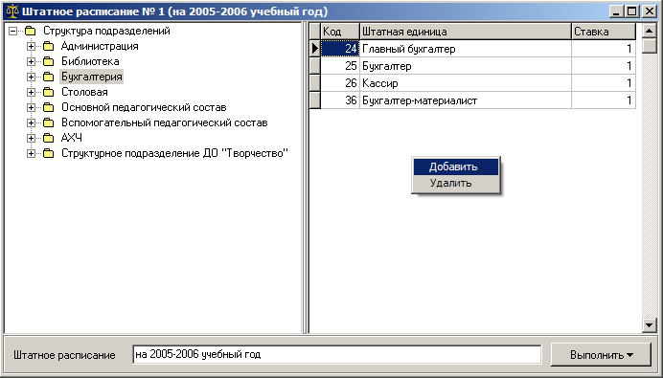

В появившемся окне выберите соответствующую штатную единицу и нажмите «ОК».
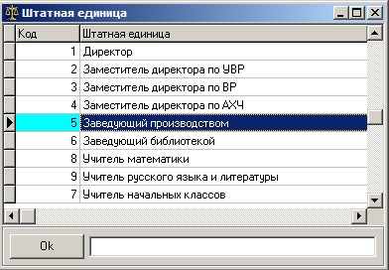

Далее необходимо указать ставку добавленной штатной единицы в штатном расписании. По умолчанию все новые штатные единицы добавляются со ставкой 1. Также нужно задать название нового штатного расписания и нажать выполнить и сохранить.
Таким образом, сформировано штатное расписание, для вступления его в силу необходимо создать и провести приказ о принятии штатного расписания.

Личная карточка сотрудника
Личные карточки сотрудников в инструментальном комплексе «АСУ образовательного учреждения» реализованы аналогично личным карточкам учащихся. Личная карточка представляет собой древесную структуру с дополнительно раскрываемыми формами.
Все сведения, содержащиеся в личной карточке, делятся на «условно постоянные» и «условно переменные». К «условно постоянным» относятся сведения о фамилии, имени, отчестве, поле, дате рождения и месте рождения человека. Условность основана на принципиальной возможности изменения даже этих параметров.
Остальные «условно переменные» сведения сгруппированы по разделам: адреса (по прописке, фактический), документы (свидетельство о рождении, паспорт), изучаемые языки, сведения о сотруднике, образование, сведения о движении и т.д.
При такой организации личной карточки изменение любого раздела (параметра) и/или добавление нового не затрагивают изменения остальных.
Для создания личной карточки обязательными для заполнения полями являются только «условно-постоянные» сведения. Однако для организации передачи сведений об учащихся при переходе из одного учебного заведения в другое, формирования корпоративных отчетов, проведения качественно-количественного анализа и т.д. необходимо чтобы все поля личной карточки были корректно заполнены.
Адреса (по прописке и фактический) формируются на основании справочников Главпочтамта г.Тольятти, в ручную названия регионов, населенных пунктов, районов и улиц не заносятся.

Личная карточка сотрудника. Основные сведения.
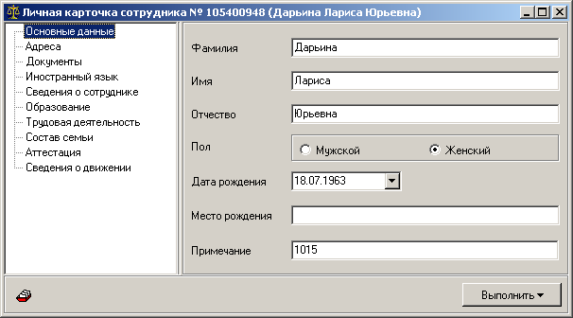
Обязательными для заполнения данными в разделе являются: Фамилия, Имя, Отчество, Пол, Дата рождения.

Личная карточка сотрудника. Адреса.
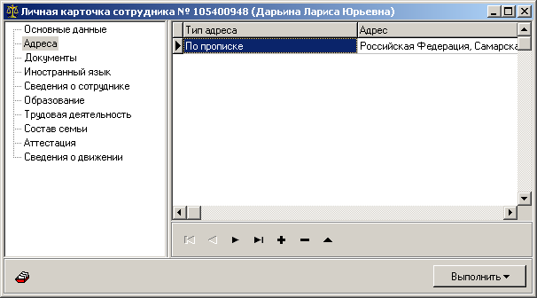
При добавлении или изменении адреса, как и в личной карточке учащихся, данные адреса вводятся в форме «Редактирование адреса».

Личная карточка сотрудника. Документы.
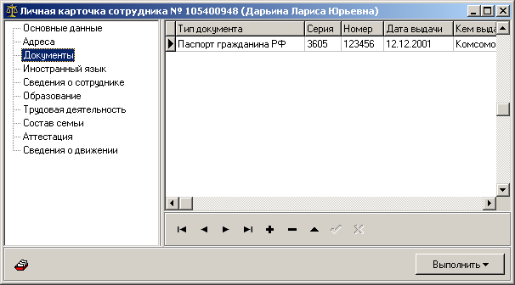
Обязательными для заполнения данными в разделе являются:
- тип документа
- номер документа
- дата выдачи

Личная карточка сотрудника. Иностранный язык.
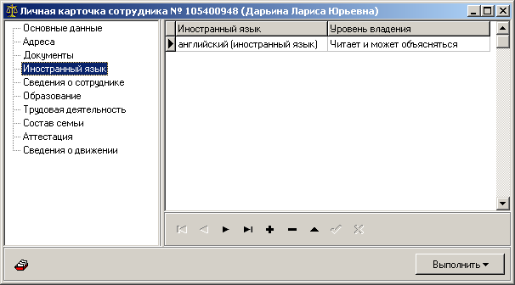
Поля «Иностранный язык» и «Уровень владения» заполняются на основании справочников, поставляемых разработчиком.

Личная карточка сотрудника. Сведения о сотруднике
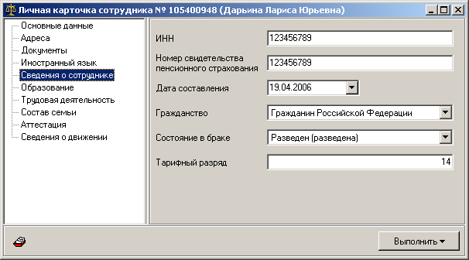
Обязательными для заполнения данными в разделе являются «Дата составления» и «Состояние в браке». В поле «Дата составления» при редактировании данных в разделе автоматически проставляется текущая дата; в «Состояние в браке» – «Никогда не состоял (не состояла) в браке». В случае несоответствия действительности эти значения необходимо изменить.

Личная карточка сотрудника. Образование
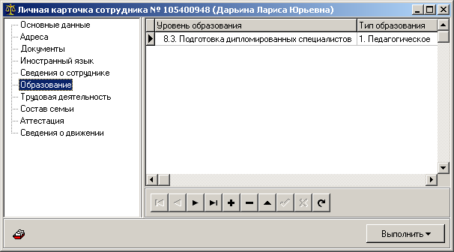
Обязательными для заполнения данными в разделе являются «Уровень образования» и «Тип образования».

Личная карточка сотрудника. Трудовая деятельность
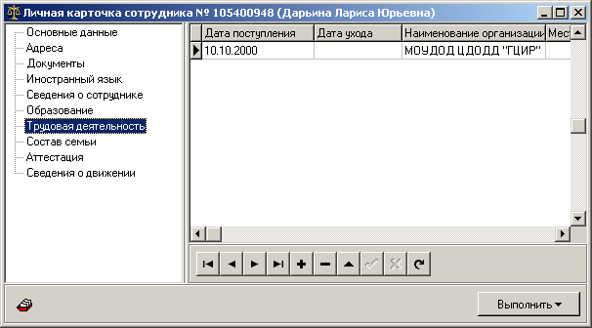
Обязательными для заполнения данными в разделе являются «Дата поступления» и «Должность».

Личная карточка сотрудника. Состав семьи
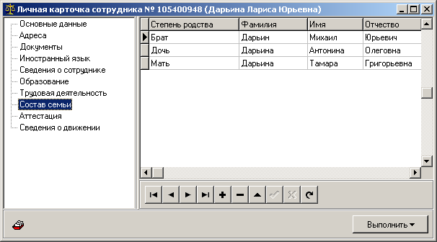
Обязательными для заполнения данными в разделе являются «Степень родства», «Фамилия» и «Дата рождения»

Личная карточка сотрудника. Аттестация
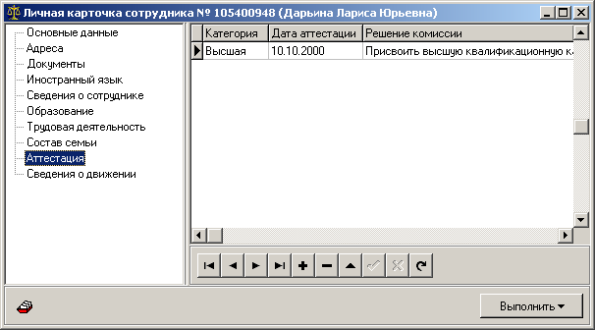
Обязательными для заполнения данными в разделе является поле «Категория».

Более подробно работа с модулем «Кадры» будет рассмотрена на обучающем семинаре для специалистов МОУ всех типов и видов, ответственных за формирование баз данных МОУ. О месте и времени проведения семинара информация будет сообщена дополнительно.

Все вопросы по проблемам обновления задавать кураторам
по телефонам и электронной почте.

